«Лыжня России – 2020»
Ежегодно Всероссийская лыжная гонка проводится с 1982 года и всегда является большим зимним праздником. Проведение данного популярного зимнего спортивного мероприятия стало доброй традицией и для Янгелевцев.
В воскресенье, 9 февраля, Янгелевское МО присоединилось к Всероссийской массовой лыжной гонке «Лыжня России -2020»
За массовость, энтузиазм, активное участие в соревнованиях, всем участникам лыжной гонки на финишной черте были вручены сладкие призы.
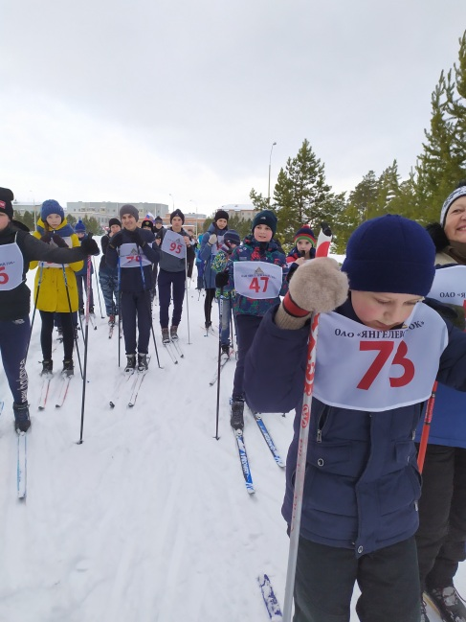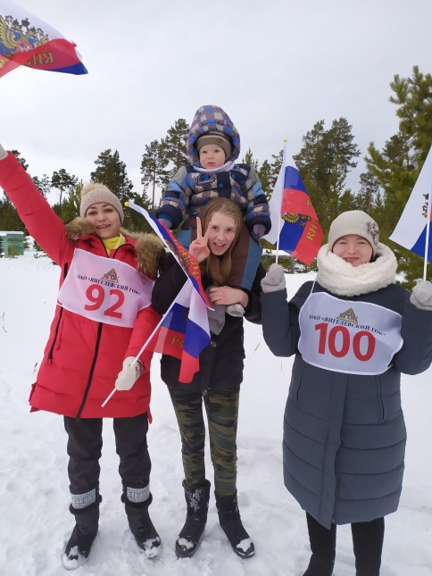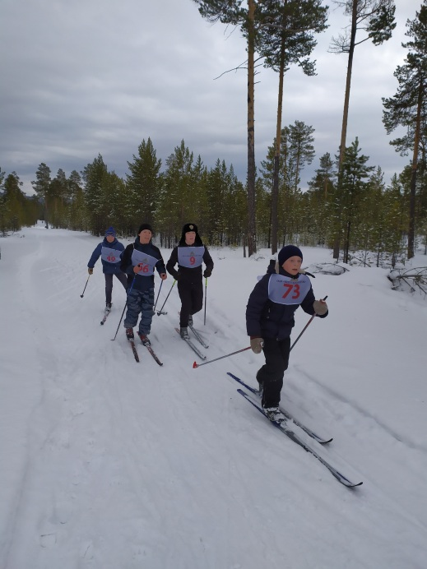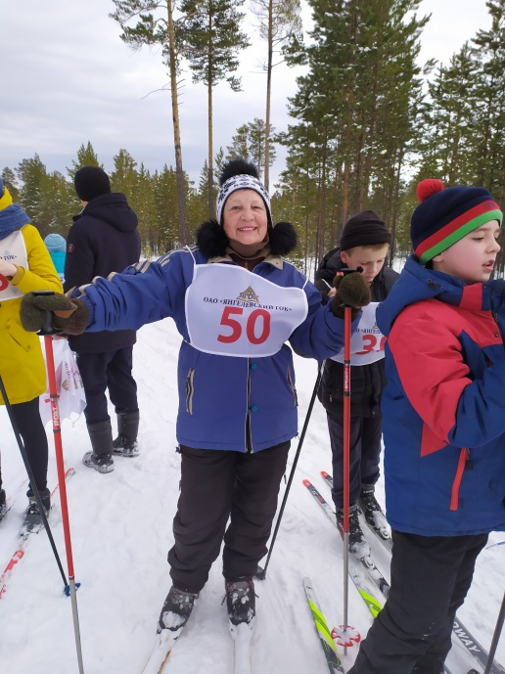

В мероприятии приняло участие: 40 человек.
Организаторы: Администрация, КДЦ «Спутник», МКОУ «Янгелевская СОШ»
Мероприятие проводилось на территории стадиона МКОУ «Янгелевская СОШ»

Подготовила: Едрихинская О.И.

